(EK 2)
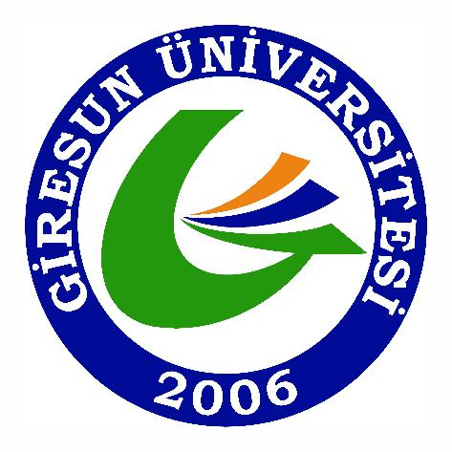 | T.C.  GİRESUN ÜNİVERSİTESİ  SAĞLIK KÜLTÜR VE SPOR DAİRE BAŞKANLIĞI  GELEN EVRAK İŞ AKIŞ SÜRECİ

ADI | Gelen Evrak
AMACI | Birimimize gelen-giden evrakların kayıt altına alınmasını sağlamak
ADIMLARI | - Bilgi Yönetim Sisteminden birime havalesi yapılmış evraklar görülür ve kayda alınır.  - Resmi yazışma yolu ile gelen ve elektronik ortamda gelen evraklar gelen evrak kayıt kaşesi kullanılarak Gelen Evrak Kayıt Defterine kaydedilir.  - Kayıtlı evraklar evrak kayıt sorumlusu tarafından Daire Başkanına sunulur.  - Daire Başkanı tarafından görülen evraklar Şube Müdürüne havale edilir.  - Şube Müdürü tarafından yazılar incelenerek işlem yapılması gerekmeyenler dosyasına takılır. İşlem yapılması gerekenler ilgili personele havale edilir.  - İlgili personel tarafından teslim alınan evrak incelenir, günlü ve ivedi yazılara öncelik verilir. Daire Başkanı ve Şube Müdürünün talimatları doğrultusunda personel tarafından gerekli işlemler yapılır.  - Sonuçlanan evrak ve ekleri ilgili dosyasına konulara( şayet fiziksel olarak gelmişse) muhafaza edilir.  - Gelen evrak iş akış süreci tamamlanır.

